Lección 12: ¿Cuántos hay? (Parte 1)
- Contemos colecciones de objetos.

12.3: Conozcamos “Fichas geométricas: Consigue y construye”
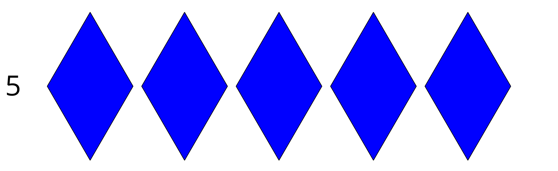
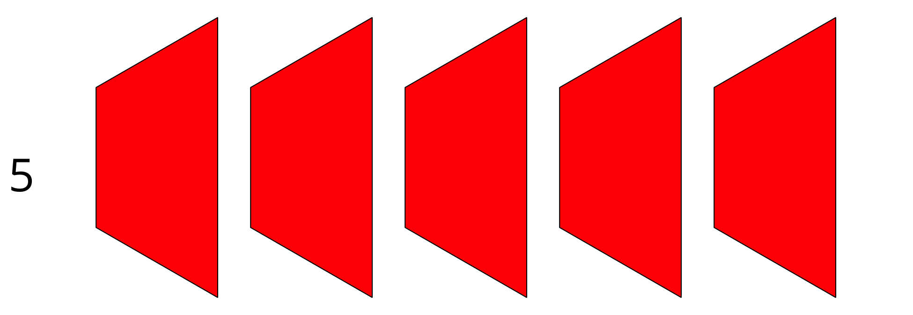
Escoge un centro.
Bloques sólidos
geométricos
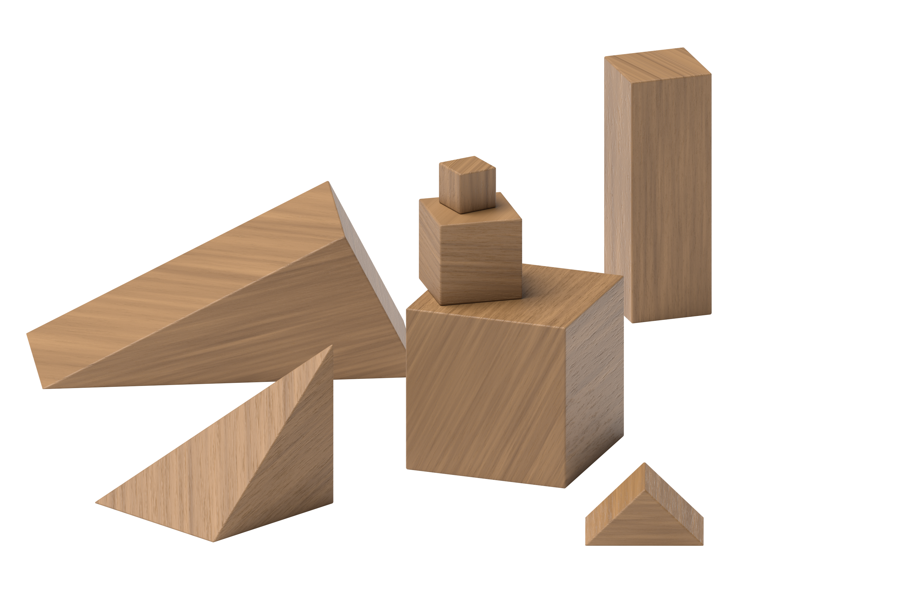
Cubos encajables
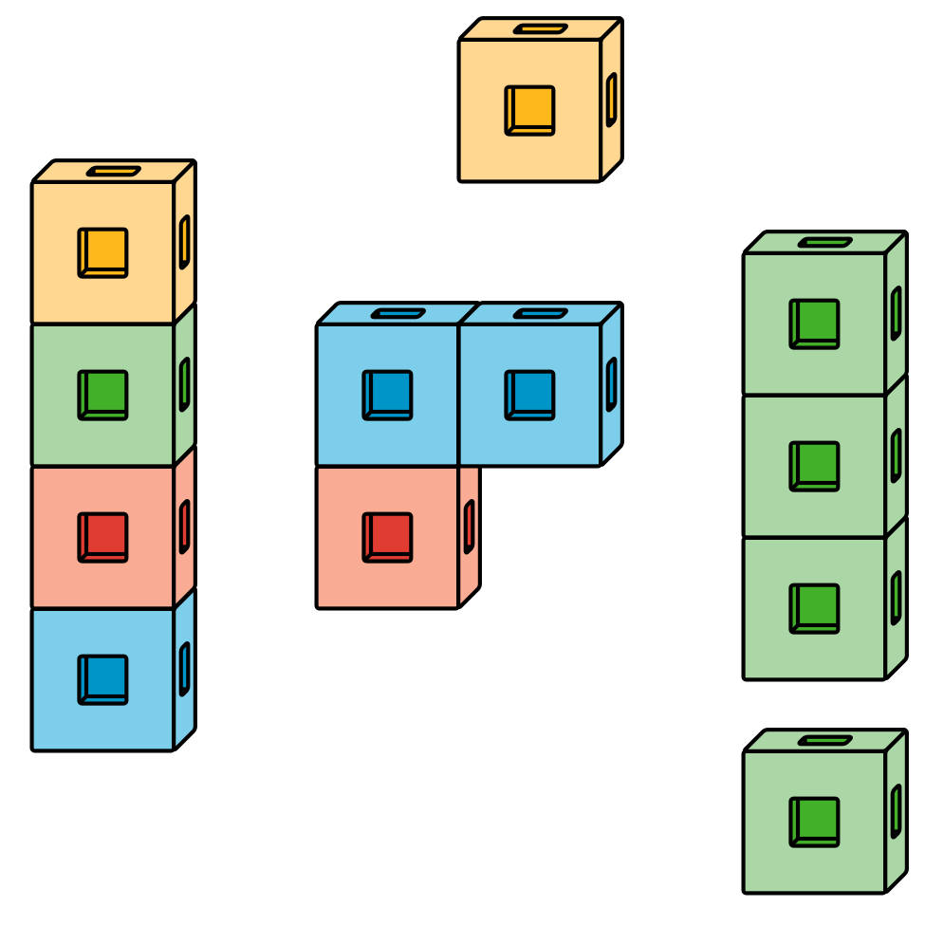
Fichas geométricas
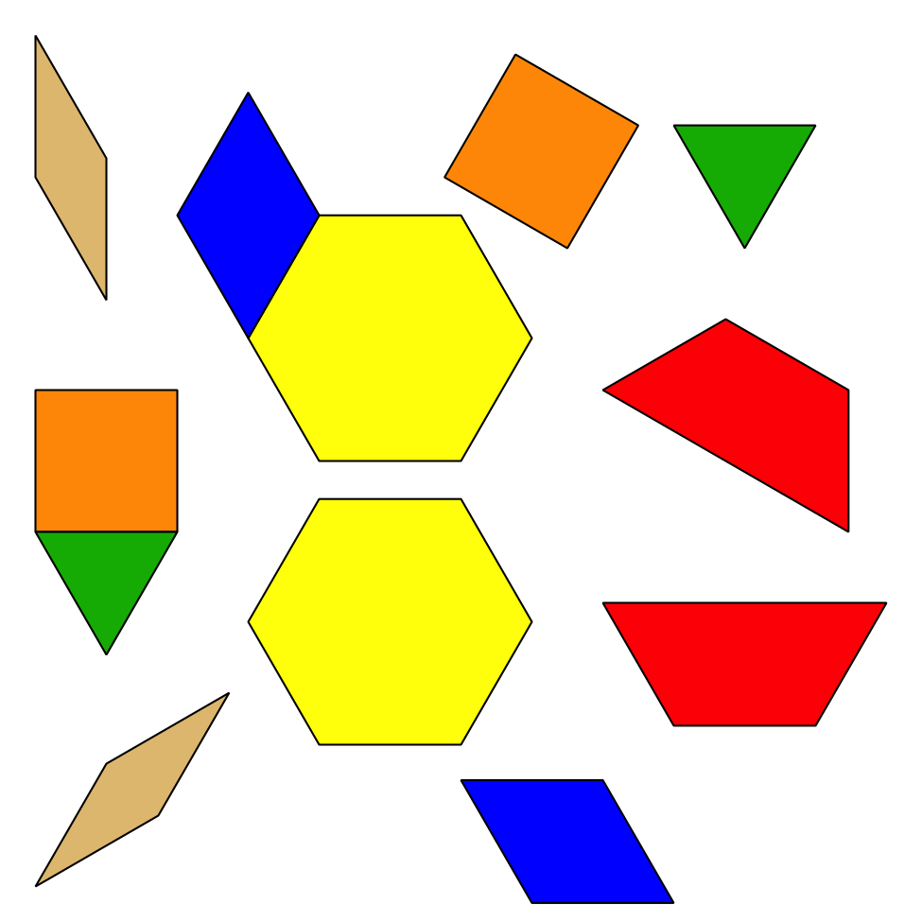
Libros de imágenes
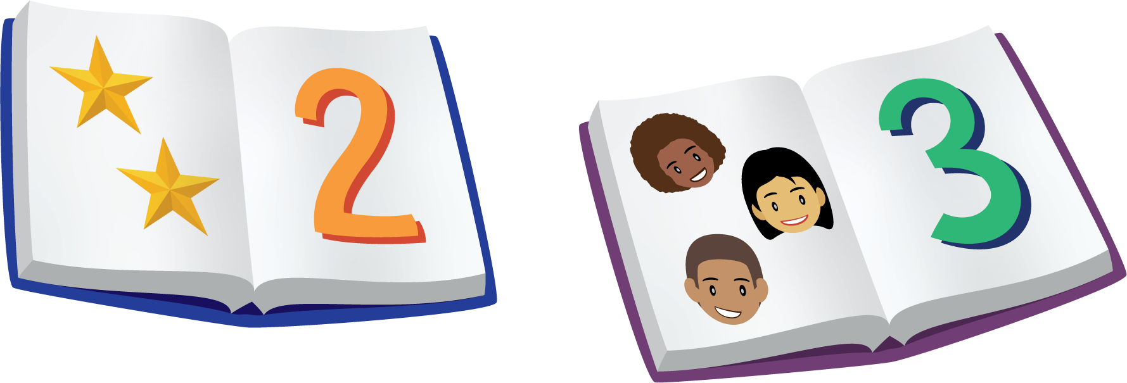
© CC BY 2021 Illustrative Mathematics®

